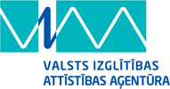 | ES Mūžizglītības programmas  Comenius apakšprogrammas  Divpusējās partnerības projekts  „Studēt vai strādāt? Palikt vai aizbraukt?”  Līguma nr. 2012-1-LV1-COM07-03497 1 |  | 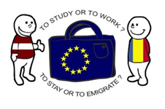

Comenius projekta „Studēt vai strādāt? Palikt vai aizbraukt?” koordinātores vizīte Baia Mare Georgiu Baritiu tehniskajā koledžā

No 3. jūnija līdz 7. jūnijam 2013. g. notika projekta koordinātores vizīte Baia Mare Georgiu Baritiu tehniskajā koledžā. Vizītē piedalījās angļu valodas skolotāja Ilze Šulca un 10.a klases skolēns Reinis Fišers.
Vizītes laikā abas partnervalstis dalījās pieredzē un informēja par darbiem, kas tika veikti pirmajā projekta gadā.
Projekta darba grupas dalībnieki vienojas par brošūras galīgo variantu, kuru rumāņu puse iespiedīs tipogrāfija. Abas partnerpuses vienojās pašas izveidot skolēnu eseju grāmatu.
Projekta koordinatores I. Drēska un D. Chinde apsrieda veicamos darbus līdz Latvijas puses vizītei Rumānijā. Skolēniem jāizveido rakstiskas vai videointervijas ar emigrantiem un imigrantiem savās valstīs.
Projekta koordinatores I. Drēska un D. Chinde vienojas partnervizītes laikā izveidot kopīgi ar skolēniem uzvedumu „Es esmu Eiropietis”, to arī nofilmēt un izveidojot videofilmu. Partnervizītes laikā uzsākt projekta gala produkta – spēles veidošanu.
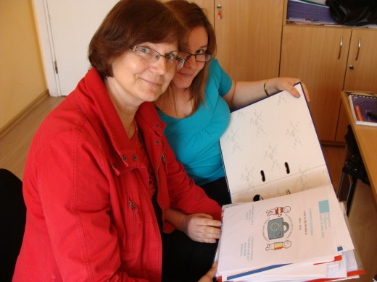 | 